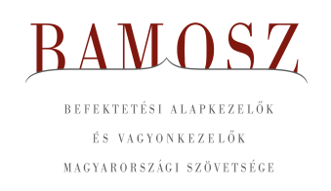
Kisebb emelkedés

Budapest, 2021. május 17.

Áprilisban 0,6%-kal, azaz 44 milliárd forinttal nőtt a befektetési alapokban kezelt vagyon. Ami a tőzsdéket illeti a fejlett piacokon emelkedést figyelhettünk meg, a fejlődő piacokon szintén, igaz kisebb mértékben. A magyar börze ezzel szemben alulteljesítő volt, esett. A devizapiacon a forint mind a dollárral, mind az euróval szemben erősödni tudott.
A befektetési alapok esetében az elmúlt hónapban a tőkeáramlások eredője plusz 58 milliárd forintot mutat. Számos kategória esetében volt tőkekiáramlás, de azon kategóriák esetében, ahol tőkebeáramlást tapasztalhattunk, ott jelentős mozgás volt látható. Ezen belül is kiemelkednek a vegyes alapok. A tőkeáramlás, a hozamok és az árfolyammozgások eredőjeként a BAMOSZ tagok által kezelt befektetési alapok összvagyona 0,6%-kal nőtt áprilisban. A hónap végén a BAMOSZ tagok mindösszesen 7.154 milliárd forintot kezeltek befektetési alapokban.

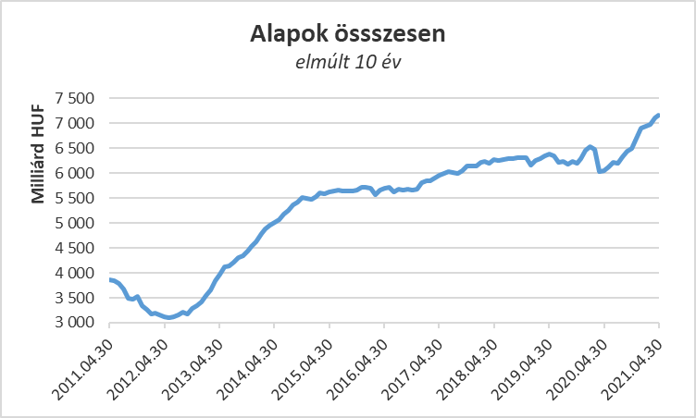

Néhány fontosabb tőkepiaci
index teljesítménye:

RMAX | 0,08 %
MAX | 0,80 %
BUX | -2,60 %
MSCI DM (USD) | 4,52 %
MSCI EM (USD) | 2,37 %

Az euró/forint, illetve a
dollár/forint árfolyam változása

EUR/HUF | -1,14 %
USD/HUF | -4,00 %
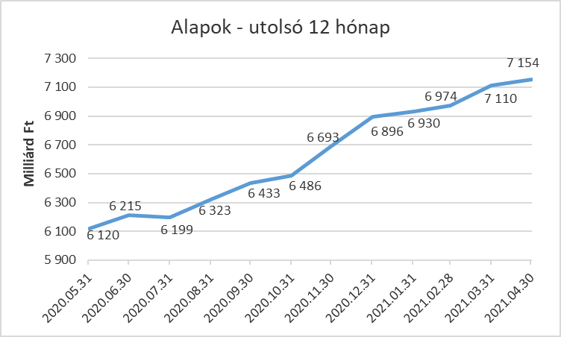

A befektetési alapokban kezelt vagyon új csúcsra érkezett

A pénzpiaci alapok esetében kisebb tőkekiáramlást tapasztalhattunk. A hozamok sem tudták gyarapítani a vagyont, így összességében 1,3%-os a vagyonvesztés a legkisebb kategóriánál.

A kötvényalapoknál ezúttal tőkebeáramlást láthattunk, amely közel hét milliárd forint. Az egyes alkategóriáknál vegyes a kép és valójában a hosszú futamidejű alapoknak köszönhető a tőkebeáramlás. A hozamokkal együtt a kötvényalapok vagyona 0,6 százalékkal nőtt.

A vegyes alapoknál tőkebeáramlás volt áprilisban, amelynek nagysága 38,7 milliárd forint, amely a legmagasabb érték a kategóriák között. Bár a kiegyensúlyozott alapok alkategóriájának esetében a visszaváltások voltak többségben, amely 4 lejárt alappal magyarázható, a kötvénytúlsúlyos alapokhoz 60 milliárnyi friss tőke érkezett. A hozamok ezúttal nem tudtak hozzátenni a növekedéshez, de a kategória vagyona így is 2,1 százalékkal nőtt a hónap során.

A részvényalapoknál tőkebeáramlást figyelhettünk meg áprilisban. Ennek nagysága 12,9 milliárd forint. A növekedést az árfolyammozgások nem segítették. Mindennek eredőjeként részvényalapok vagyona 1,8%-kal lett több.

A tőkevédett alapok esetében ezúttal is tőkekiáramlást tapasztaltunk, aminek nagysága ötmilliárd forint volt, ami egyértelműen két lejárt alappal magyarázható. A vagyon ennek megfelelően csökkent 7,9%-kal. A kissé ijesztő szám mögött azonban az rejlik, hogy a kategória már egészen kicsi, így a kategória méretéhez képest már minden egyes alap lejárata jelentős méretű. (Adatlapunkból kiolvashatjuk, hogy már csak egy tucat tőkevédett alapunk van, de számuk tovább fog csökkeni a közelgő lejáratok miatt. Ennek következtében, a pénzpiaci alapok után, a második legkisebb kategória lesz várhatóan a harmadik negyedév végére.)

Az abszolút hozamú alapok esetében áprilisban tőkekiáramlást láthattunk, aminek nagysága 1 milliárd forint. A hozamok nem tudták segíteni a növekedést, így a kategória esetében 0,9%-os csökkenést tapasztalhattunk.

A származtatott alapok esetében ebben a hónapban tőkekiáramlást láthattunk, amelynek mértéke 2,5 milliárd forint és amely egy lejárt alap számlájára írható. A hozamoknak ezt nem sikerült korrigálni, így a kategória vagyona mínusz 2,1%-kal változott a hónap során.

Az ingatlanalapok esetében, a kategória méretéhez képest, érdemi tőkemozgást nem tapasztalhattunk. A tőkeáramlás, a hozamok és az árfolyammozgások eredőjeként a nettó eszközérték 0,1%-kal lett kevesebb.

Az árupiaci alapoknál 1,4 milliárdos tőkebeáramlást figyelhettünk meg. A hozamok jelentősen erősíteni tudták a növekedést, a vagyonváltozás ennek megfelelően 10,5%-kal lett több a hónap folyamán.

Az elsősorban intézményi befektetők vagyonát kezelő zártkörű alapok esetében az elmúlt hónapban tőkebeáramlás volt tapasztalható 6,7 milliárdot meghaladó értékben. A hozamok ezúttal nem tudtak hozzátenni a növekedéshez, így összeségében a vagyon mindössze 0,2%-kal növekedett a hónap során.

A szerkesztők figyelmébe:
BAMOSZ
A Befektetési Alapkezelők és Vagyonkezelők Magyarországi Szövetsége (BAMOSZ) a hazai alap- és vagyonkezelő szakmát képviselő szövetség. A BAMOSZ 25 tagja összesen 10.600 milliárd forint vagyont kezel, ezen belül mintegy 7.100 milliárd forintot befektetési alapokban. A BAMOSZ honlapja a www.bamosz.hu oldalon található.
A tájékoztatóban szereplő adatok – egyéb megjelölés hiányában – a Befektetési Alapkezelők és Vagyonkezelők Magyarországi Szövetségének tagjai által szolgáltatott számokon alapulnak, és kizárólag a BAMOSZ tagjaira vonatkoznak. Az adatok tájékoztató jellegűek, azok helyességét a BAMOSZ-nak nem áll módjában ellenőrizni, ezért azokért felelősséget nem vállal.
Részletes háttértáblák a BAMOSZ honlapon találhatók:

Legfrissebb havi adatok

További információ:
Szendi Sándor
info@bamosz.hu

